
本科学生毕业论文
论文题目： | 基于Android的旅行助手的设计与实现
学 院： | 软件学院
年 级： | 2013
专 业： | 软件工程
姓 名： | 邵正旺
学 号： | 20134175
指导教师： | 陆军

年 月 日

摘要

摘要是对论文内容不加注释和评论的简短陈述，要求扼要说明研究工作的目的、主要内容、研究结果、结论、科学意义或应用价值等，是一篇具有独立性和完整性的短文。摘要中不宜使用公式、图表以及非公知公用的符号和术语，不标注引用文献编号。
摘要内容应在200～400字左右，用宋体小四号字书写。摘要内容后空两行书写“关键词”。毕业论文、毕业设计行与行之间、段落和层次标题以及各段落之间均为1.5倍行距。

关键词

关键词1；关键词2；关键词3（关键词是供检索使用的，主题词条应为通用技术词汇，不得自造关键词。关键词一般为3～8个，宋体小四号字书写，按词条的学科目录分类顺序，由高至低顺序排列。毕业论文、毕业设计行与行之间、段落和层次标题以及各段落之间均为1.5倍行距。关键词与关键词之间用“；”隔开）

（备注：当毕业论文、毕业设计使用英文完成时，摘要与关键词采用英、中两种语言书写，英文在前，中文在后；毕业论文、毕业设计使用中、英两种语言之外的语言书写的，摘要与关键词采用主体语言（即文章使用的语言）和英文两种语言书写，主体语言在前，英文在后。）

Abstract

Abstract abstract abstract abstract abstract abstract abstract abstract abstract abstract abstract abstract abstract abstract abstract abstract abstract abstract abstract abstract abstract abstract abstract abstract abstract abstract abstract abstract abstract abstract abstract abstract abstract.(英文摘要内容必须与中文摘要完全对应。英文摘要采用Times New Roman小四号字书写，毕业论文、毕业设计行与行之间、段落和层次标题以及各段落之间均为1.5倍行距。)

Key words

Key words;key words; key words(英文关键词内容必须与中文关键词完全对应。英文关键词采用Times New Roman小四号字书写，毕业论文、毕业设计行与行之间、段落和层次标题以及各段落之间均为1.5倍行距。关键词与关键词之间用“;”隔开)

目录

摘要 I
Abstract II

第一章 前言 1
1.1 基于Android的旅行助手背景 1
1.1.1 国内研究现状 1
1.1.2 国外研究现状 3
1.2 ***系统研究的目的与意义 3
1.2.1 ***系统研究的目的 4
1.2.2 ***系统研究的意义 4
1.3 相关技术介绍 4
1.3.1 三级标题 4
1.3.2 三级标题 4
1.4 ***系统要解决的主要问题及论文结构 4
1.4.1 系统要完成的主要功能及描述 4
1.4.2 论文结构 4
第二章 ***系统需求分析 5
2.1 可行性研究 5
2.1.1 技术可行性分析 5
2.1.2 经济可行性分析 5
2.2 系统功能需求 5
2.2.1 识别系统相关者功能需求模型建立 5
2.2.2 系统数据流图（用于面向过程的） 6
2.2.3 相应过程的加工说明（用于面向过程的） 6
2.2.4 数据字典的建立(用于面向过程的) 6
2.2.2 用例建模（用于面向对象的） 6
2.2.3 用例描述（用于面向对象的） 6
2.2.4 对象的识别与对象关系模型（用于面向对象的） 6
2.2.5 运行环境需求 7
2.2.6 界面需求 7
2.2.7 效率需求 7
2.2.7 其他需求 7
2.3 本章小结 7
第三章 ***系统软件设计 8
3.1 设计模型的建立 8
3.1.1 模块化分原则 8
3.1.2 软件结构图 8
3.1.1 时序图的建立 8
3.1.2 对象的状态转换图 8
3.1.3 活动图 8
3.1.4 包图的建立 8
3.2 过程设计 9
3.2.1 ***1模块程序流程图（PAD图或伪代码） 9
3.2.3 ***1模块程序流程图（PAD图或伪代码） 9
3.2.4 ***1模块程序流程图（PAD图或伪代码） 9
3.2.5 ***1模块程序流程图（PAD图或伪代码） 9
3.2.1 ***1对象函数的过程设计 9
3.2.2 ***2对象函数的过程设计 9
3.2.3 ***3对象函数的过程设计 9
3.3 数据库设计 9
3.3.1 表的设计 10
3.3.2 表的关联 10
3.4 网络设计 10
3.6 本章小结 10
第四章 ***系统软件实现 10
4.1 ***1功能的实现 11
4.1.1 ***的功能界面 11
4.1.2 算法描述 11
4.2 ***功能的实现 11
4.2.1 ***的功能界面 11
4.2.2 算法描述 11
4.3 ***功能的实现 11
4.3.1 ***的功能界面 11
4.3.2 ***功能核心代码 12
4.4 ***功能的实现 12
4.4.1 ***的功能界面 12
4.4.2 ***功能核心代码 12
4.5 ***功能的实现 12
4.5.1 ***的功能界面 12
4.5.2 ***功能核心代码 12
4.6 本章小结 12
第五章 ***系统软件测试 12
5.1 功能模块测试 13
5.1.1 ***模块（类）的等价分类法测试 13
5.1.2 ***模块（类）的等价分类法测试 13
5.1.3 三级标题 13
5.2 结构测试 13
5.2.1 ***模块（类）的基本路径测试法 14
5.2.2 ***模块（类）的基本路径测试法 14
5.3 系统功综合测试 14
5.3.1 三级标题 14
5.3.2 三级标题 14
5.3.3 三级标题 14
5.4 性能测试 15
5.4.1 负载测试 15
5.4.3 容量测试 15
5.6 本章小结 15
结论 15
参考文献 16
附录一 17
致谢 18

（备注：目录按2～3级标题编写“目录”二字使用黑体小二号字居中书写，隔行书写目录内容，“摘要、Abstract、正文的一级标题、结论、参考文献、附录目录、致谢”采用黑体小四号字书写，正文其他层次标题均采用宋体小四号字书写；“摘要、Abstract”与“正文”之间隔一行；正文中的二级标题、三级标题相对于上一级标题均缩进二个空格书写；目录行与行之间均为1.5倍行距；目录内容多者，正文中的二、三级标题可使用宋体五号字书写，行与行之间可采用单倍行距。目录修改时单击目录点右键选择更新域，选择更新整个目录。之后，在“Abstract”的页码后回车加一空行。）

第一章 前言

正文采用宋体（英语用Times New Roman）小四号字，毕业论文、毕业设计行与行之间、段落和层次标题以及各段落之间均为1.5倍行距。
毕业论文的前言应综合评述前人工作，说明论文工作的选题目的、背景和意义、国内外文献综述以及论文所要研究的主要内容，对所研究问题的认识，以及提出问题等。前言只是文章的开头，可不写章号，也可不出现“前言”二字。
毕业设计的前言部分应说明设计的目的、意义、范围及应达到的技术要求；简述课题在国内外的发展概况及存在的问题；阐明设计的指导思想；阐述设计应解决的主要问题。

1.1 基于Android旅行助手背景

Android手机几乎已经成为了大多数现在人们的首选，而在自己的移动设备上完成一些事情也是现在人们的生活趋势。Android的应用更是日益广泛，基于的Android的项目开发可以使项目有更广阔的应用空间。现代人崇尚自由，人们已经不满足一层不变的生活了，所以出门旅游成为了越来越多的人的选择，在大自然的美丽风景中放松自身在工作和学习中的压力已经成为了一种时尚。

1.1.1 国内研究现状

Android曾经是一家创立于旧金山的公司的名字，该公司于2005年8月份被Google收购，并从此踏上了飞速发展的道路。经过这几年的发展，它已经发展成了一个平台、一个生态体系。现在Android在移动领域已经得到了广泛的应用。根据Google于2011年6月份公布的数字，现在每天激活的Android设备高达50万台，比5月份的数据增加了10万台！Google还透露目前已经与36家OEM厂商和215家运营商合作，共激活了超过1亿台Android设备。相比于Symbian的日落西山，以及苹果的封闭、Windows Phone的前途未卜，Android无疑代表了当前行业发展的主流趋势：开放平台取代了封闭平台。让参与者均能通过自己的努力而获益。

从2008年9月公布1.0版本以来，经过近三年的跨越式发展，现在Android已经发展到了7.x版本，这是一个针对平板电脑而做了大量优化的版本，包括对更大屏幕的支持的类库、多任务优化等。目前市场上占主流的还是5.0版本，当然，相信随着时间的推移，5.0及后续版本会得到越来越多的设备的支持。

目前国内的Android开发还是主要以应用开发为主，主要分成3类：为企业开发应用、开发通用应用（放到Android Market或者其他App Market销售）以及游戏开发（放到Android Market或者其他App Market销售）。第一类开发者一般身处规模较大的公司，这些公司主要为自有品牌或者其他品牌设计手机或者平板电脑的总体方案。除了根据需求对系统进行定制外，更多的工作在于为这些系统编写定制的应用。第二类开发者，一般处于创业型公司或者是独立开发者，他们的盈利方式主要是2种：为国外公司进行外包开发，或者通过Google的移动广告（AdMob）通过广告点击分成。而理论上的通过付费下载的形式来盈利的，现在国内鲜见成功者。第三类开发者，目前和第二类开发者类似。下图是开发者提交的应用和游戏的数目所占的比例图，从中也可以看出应用开发数目远超游戏开发。Android 操作系统是与 Windows Mobile、iPhone 等手机操作系统处在同一级别的操作系统，是 Google 公司在 2007 年 11 月发布的基于 Linux 核心的手机操作系统，是真正开放和开源的移动平台操作系统。

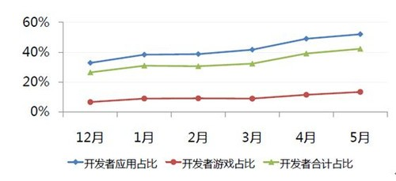

1.1.2 国外研究现状

国外关于手机旅游的现状 日本和韩国是世界上手机增值业务较发达的地区，原因在于其半开放式的增值业务运营模式，即信息产品由内容服务商提供，然后出售给移动运营商，由内容服务商提供的信息内容比较完善。^{[1][2]}另外，用户手机更新快，功能发达，用户渗透率高也是重要原因。日本在1999年推出的i-mode旅游产品，提供了强大的信息查询功能，主要有实时路况、地图查询、美食情报攻略、旅馆订房、旅游景点行程规划等功能。之后，许多旅游企业相继推出类似服务。

1.2 基于Android旅行助手研究的目的与意义

开发一个基于Android的旅游软件必定有广阔的市场和重要的意义。手机已经和现代生活方式紧紧结合在一起，可以说是随身必带品，这款软件一定可以给用户带来极大的方便。

随着智能手机越来越强大,在我们的日常生活中无处不在,在移动电话上运行的应用程序更加关注的人。大多数应用程序依赖于互联网开发手机版增殖方便。Android 包含的功能非常强大和完善，有很好的应用环境和用户体验，当然也有很多的应用接口，在 Android 平台上，开发者可以随意开发出各式各样的应用，因而以 Android 为平台的应用程序越来越多。

在我们熟悉的居住城市中，我们可以轻松的找到酒店，或者轻松找到我们城市熟悉的休闲胜地，我们不需要攻略我们就可以很好地在我们熟悉的城市找到我们想要的。

但是，现在越来越多的人已经不满足蜗居在自己熟悉的地方了，哥伦布的精神召唤者越来越多的冒险者远出家门。人在外地，难免会有很多难以适应的地方，所以拥有一个方便的旅游软件的好处就显现出来了，它会帮助我们少走不少的弯路，我们在其帮助下可以迅速找到我们喜欢的酒店，预览我们想去的景点，最重要的是我们的用户可以提前预定付款，这大大方便了用户，为用户节约了宝贵的时间。

1.3 基于Android旅行助手解决的主要问题及论文结构

1.3.1 系统要完成的主要功能及描述

从游者的角度出发，所涉及到的食、宿、行、游、娱在旅游网站中都充分的展现出来。网站主要包括“城市介绍”、“景点推荐”、“城市攻略”、“旅游线路”、“酒店介绍”、“游客评价” 旅游者关心的是与自己旅游活动相关的吃、住、行、游、购、娱方面的信息和内容，面向旅游者的旅游信息内容如下：

景点景区信息：景区的名称、简介、开放时间、线路安排、门票价格、景区地址、联系电话、交通状况、景区小贴士；城市攻略：人文历史、地方美食、酒店宾馆、热门景区；宾馆酒店信息：宾馆饭店的位置、价格及联系电话、提前预定宾馆；旅游线路：介绍旅游时候的一些安排以及线路方向；景区小贴士：该景区的开放时间、优惠政策、预计游玩时间、注意事项等；游客评价：游客对于该景区的评价内容以及认可度，该模块主要是方便用户与管理者进行沟通与交流，用户可以发表自己的意见，也可方便其他用户的浏览。

1.3.2 论文结构

第二章 基于Android旅行助手需求分析
分析分成结构化分析与面向对象分析

2.1 可行性研究
通过对系统的技术可行性和经济可行性进行可行性研究。

2.1.1 技术可行性分析

本系统需要开发者具有一定的Android技术和操作Android Studio的经验，数据库方面的开发使用SQLite作为本系统的数据库，这是一个小型数据库，服务器采用第三方Leancloud作为系统的服务器，同时需要对java7有熟练的使用经验，对多线程、单线程有能力使用并理解，同时拥有这些技能，那么技术上是可行的。

2.1.2 经济可行性分析
当今手机的普及率越来越高，而且Android手机的使用率十分之大，广大用户只需安装这个简单的软件就可以完成繁多的旅游准备工作，本系统为大众的旅游提供了极大的帮助。主要表现在以下几个方面：第一，本系统可以代替许多的人工劳动。第二，本系统可以节约大量的时间，许多不同时间和地点的工作都可以在本系统上完成第三，本系统极大地提高了效率，并可以节约很多资源。所以本系统在经济上是可行的。

2.2 系统功能需求

2.2.1 识别系统相关者功能需求模型建立
如表2-1所示主要描述了系统的参与者词汇，包括用户，游客，管理员三种参与者成员，用户指的是使用手机号进行注册并且完成登录操作的成员，可以进行发布旅行日志、浏览旅行日志、评论旅行日志、记录旅行话费、制定旅行计划等行为，游客只能浏览旅行日志，如要进行其他操作的话需要登录行为；管理员是系统的维护这，所持功能是对旅行日志的筛选和置顶等需求，同时可以将违规用户拉黑。
表2-1参与者词汇
序号 | 词汇 | 同义词 | 描述
1 | 用户 |  | 用手机注册的用户
2 | 游客 |  | 没有注册的用户
3 | 管理员 |  | 旅行日志管理者

2.2.2 用例建模
如下给出了用户，管理员，游客对本系统的总用例图，和他们对本系统的分别的用例图。
系统总用例图如图：2-2
用户注册登录用例图：2-3
用户以及游客浏览旅行日志用例图2-4
管理员管理旅行日志以及用户2-5

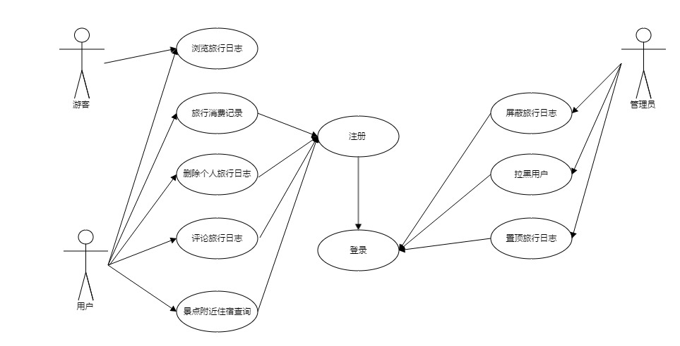
图2-2 系统总用例模型图

用户注册登录：
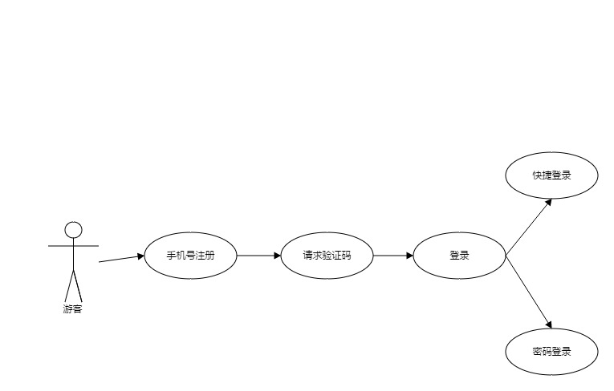
图2-3游客注册登录用例图

用户及游客浏览旅行日志：
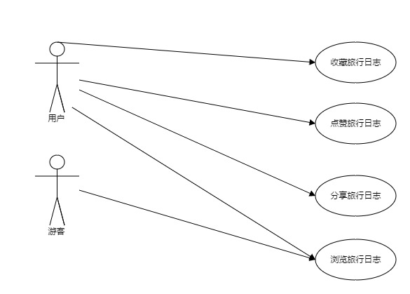
图2-4用户浏览旅行日志用例图

管理员管理旅行日志以及用户：
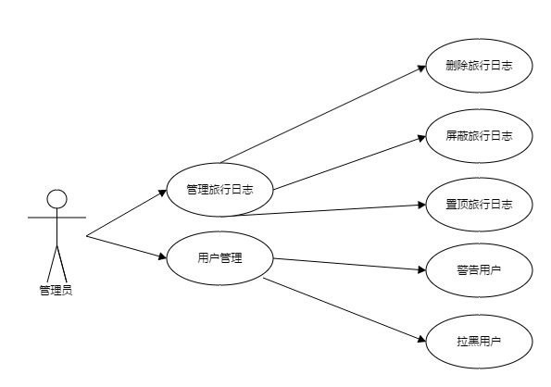
图2-5管理员管理旅行日志

2.2.3 用例描述
如图2-6所示，为系统用例描述表：
用例名称 | 用例描述 | 预期的参与者和角色
注册 | 用户使用手机注册  用户使用手机号登录  用户对旅行日记的点击行为  用户发表自己的旅行生活日记  用户为自己的旅行制定方案 | 游客
登录 |  | 游客
点赞旅行日志 |  | 用户
发表旅行日记 |  | 用户
制定旅游计划 |  | 用户
屏蔽用户 | 管理员屏蔽发送不良信息的用户 | 管理员
置顶旅行日记 | 管理员将要推送的日记置顶 | 管理员
图2-6用例描述表

用户旅行日志管理：
用户登录行为之后可以进行浏览旅行日志的功能，在浏览的过程中可以对热门的旅行日志进行点赞、评论、收藏、分享等行为，在这个过程中，用户可以根据自己的喜好定期的删除自己的所收藏的旅行日志，当收藏的旅行日志被发布人删除的时候用户会在查看该旅行日志的时候出现已经查出的文案，用户可以根据自己的喜好分享给朋友自己喜欢的旅行日志。同时可以回热门旅行日志进行评论和点赞，旅行日志的热门程度取决于点赞的数量，同时用户可以将自己所发布的旅行日志删除。
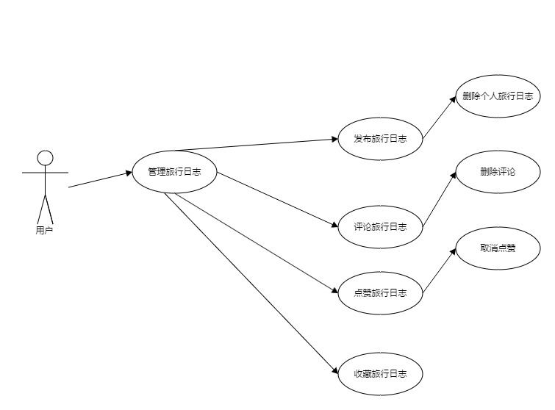
图2-7用户管理旅行日志用例图
消费记录模块用例模型：
这个模块需要描述的是旅游消费模块，在旅行中消费是不可能缺少的一个环节，开发一个旅行助手这也是一个必不可少的模块，用户可以在每次消费过后记录自己的消费情况，消费了那些产品，花了多少钱，可以指定相应的旅行节约计划，在超额的手予以提醒，助手会根据消费情况通过饼状图详细的显示出来。
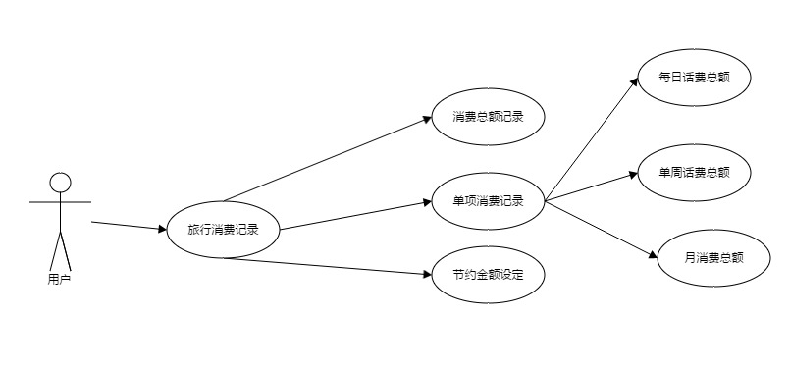
图2-8旅行消费记录用例图
制定旅行计划：
旅行助手中额置顶旅行计划是一个非常重要的部分，在此模块中我们需要描述的是游客对自己旅行的计划以及中途更改的需求，游客可以根据自己的需要制定相应的旅行计划，如果中途改变的化可以进行修改，旅行计划会进行相应的更新，同时提醒我们下一站的地点。
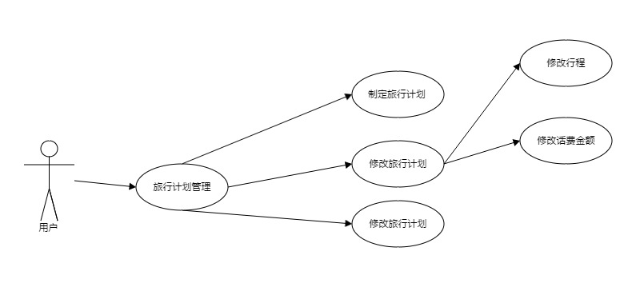
图2-9制定旅行计划

2.2.4 对象的识别与对象关系模型
User类是用户的个人信息类，是一个model，它包含着用户的年龄、电话、邮箱、头像url、用户名等信息，User类的类图如图2-10。
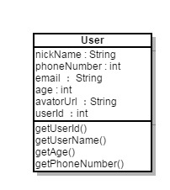
图2-10User类图
MineDB类封装了对SQLite数据库操作的api，通过MineDB类，我们可以复用很多方法，使程序更加的简洁，MineDB类图如图2-11。
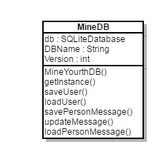
图2-11MineDB类图
Utility类封装了对服务器的网络操作，在这其中我们充分的利用的多线程等技术实现数据的同步，和MineDB类一样通过里面的api使代码的复用性更加良好，提高了可读性Utility类图如图2-12。
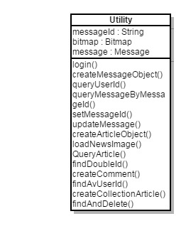
图2-12Utility类图
News类是旅行日志的内容类，其中包含了日志的内容、标题、图片路径等变量。News类图如图2.13News类图。
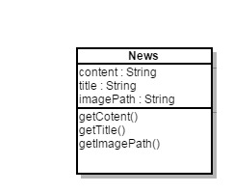
图2-13News类图

2.2.5 运行环境需求
设备：Android虚拟机或者Android真机。
开发软件环境：win7 x64
计算机软件开发包：JDK8.1、Android SDK
开发软件 Android Studio2.2
接口：无
启动项目方法：使用ADB命令将安装包安装到真机或者虚拟机上运行
CPU：第六代i5
内存：8GB
固态硬盘：128G SSD
操作系统：win7 64位

2.3 本章小结
在本章中利用SQLite数据库技术解决了数据的可持久话的问题，在实现的过程中需要谨慎西靠本地数据和远程服务器数据的链接工作，使用mvp的设计模式是Android四大组件中的activity和model层彻底分开，presenter中的纯java代码跟有利于自己进行单元测试，通过多线程技术实现了主线程和子线程同步的需求，在解决问题的过程中出现了很多问题，遇到问题我不断的解决直到问题解决。

第三章 ***系统软件设计

3.1 系统功能结构
在上一章总我们详细的进行了系统的需求分析，在这个过程中我们详细的画出了系统的各个部分的用例图，在这一章中我们要通过需求分析画出系统的功能机构图，如图3-1。
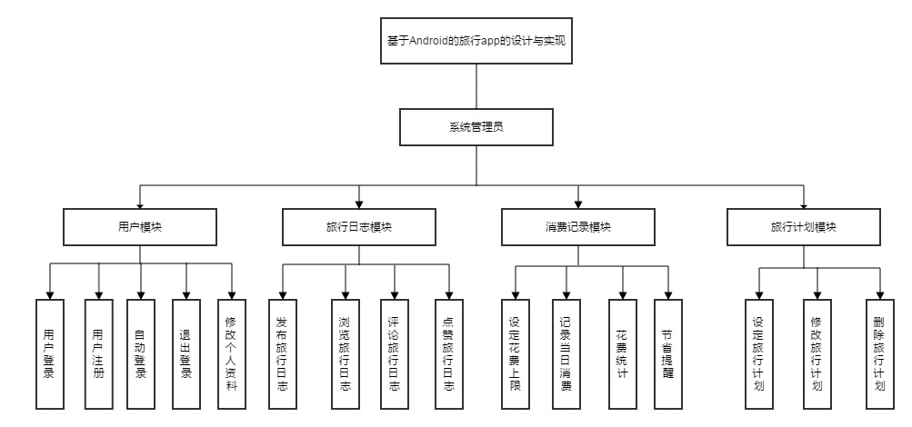
图3-1

3.2 时序图的建立

3.2.1 注册时序图建立
用户在没有账号的时候，可以选择快速注册进行注册，通过手机号并填写手机验证码进行验证，同时会填写密码完成账号的注册，用户注册时时序图如果3-2。
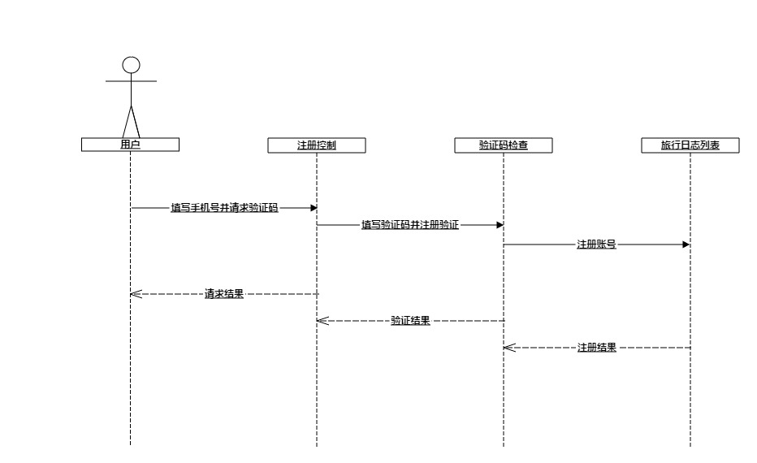
图3-2

3.2.2 用户登录时时序图建立
用户注册账号之后根据自己的手机号和密码进行登录操作，登录之后的用户才能获得相应的服务，例如评论旅行日志、点赞旅行日志、收藏旅行日志、制定旅行计划等功能。用户登录时时序图如图3-3。
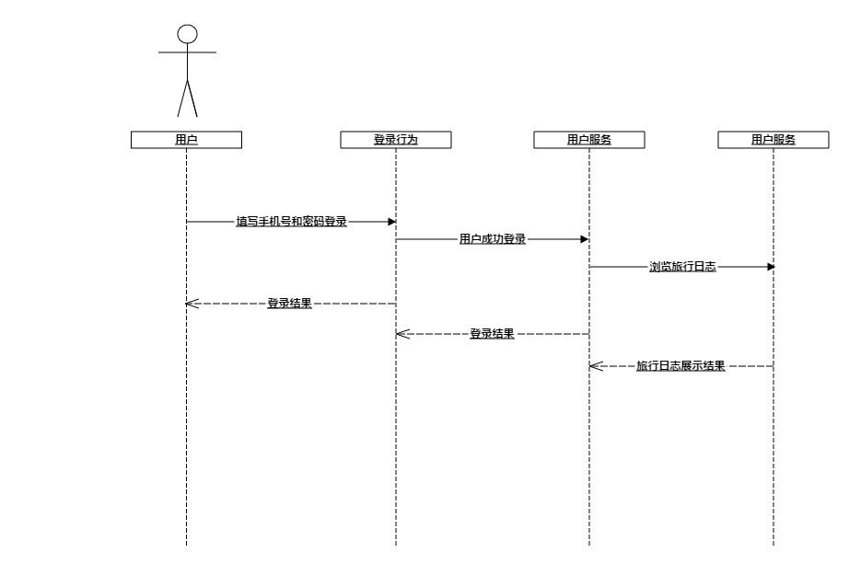
图3-3

3.2.3用户评论旅行日志时活动图
用户登录之后可以进行浏览旅行日志，在浏览的过程中可以进行评论旅行日志，同样不同的用户可以进评论别人的评论且予以回复，这个功能是旅行社交的核心功能，用户可以通过评论他人的旅行日志获得更多的旅行资讯，评论旅行日志时时序图如图3-4。
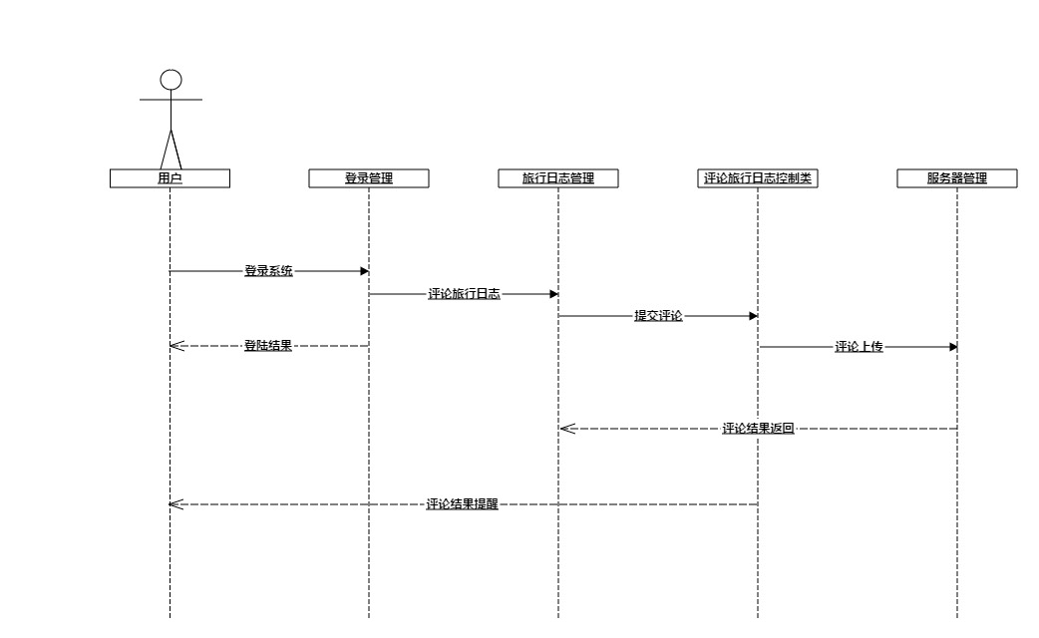
图3-4

3.2.4用户点赞旅行日志时时序图
用户登录之后可以进行浏览旅行日志，在浏览的过程中可以进行点赞旅行日志，不同的用户之间可以互相点赞，自己也可以为自己的旅行日志点赞，点赞旅行日志时时序图如图3-5。
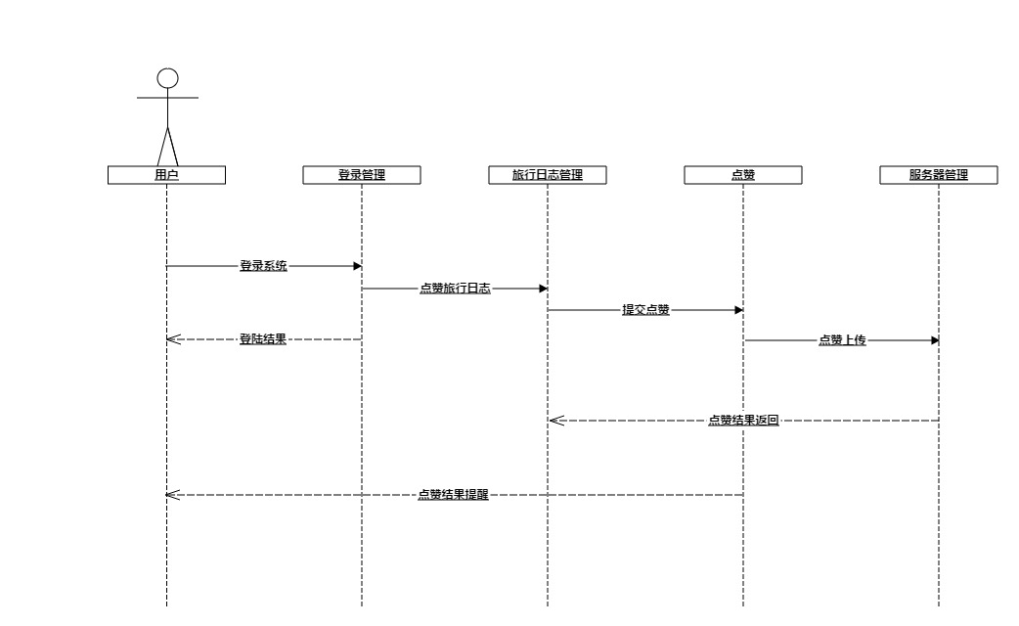
图3-5

3.2.5 消费记录时时序图
用户登录之后可以进行消费记录的制定，可以对自己本次旅行的消费进行记录，也可以为自己的旅行消费制定上限金额，当快要超支的时候系统会进行提醒，系统会根据用户记录的话费生成饼状图然后进行清晰的展示，消费记录时时序图如图3-6
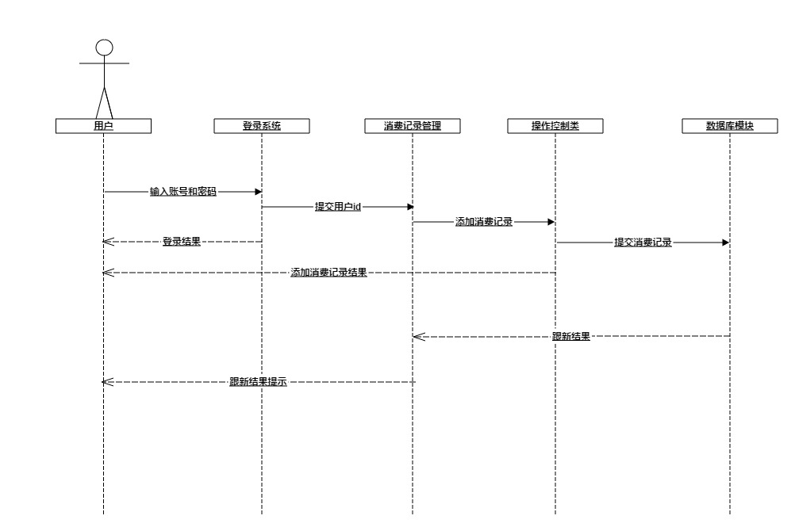
图3-6

3.2.7 制定旅行计划时序图
在用户登录之后可以获得制定自己的旅行计划的功能，同时可以在途中修改自己的旅行计划。制定旅行计划时时序图如图3-7。
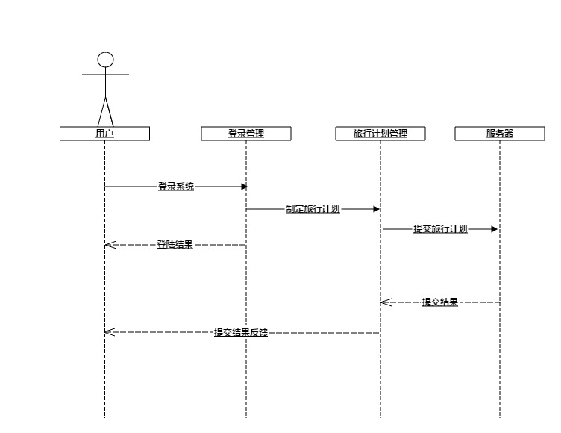
图3-7

3.3 对象的状态转换图

3.3.1用户状态转换状态图
当用户首次进入系统的时候是一个游客的身份，需要通过手机号进行注册，然后登陆，这个时候才从游客的什么变成用户状态，当成为一个用户之后会获得系统的全部功能，浏览旅行日志，点赞旅行日志，收藏旅行日志，制定旅行计划，修改旅行计划，记录消费情况等功能，当用户上传一个旅行日志的时候，用户本身会成为一个版主，可以得到其他用户的评论点赞等行为，这就是系统用户从一个游客到版主的状态转换。用户状态转换图如图3-8。
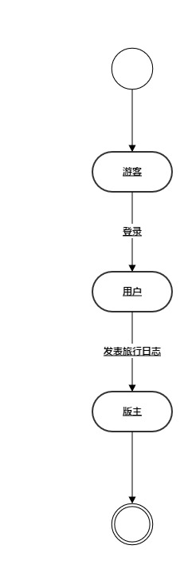
图3-8

3.3.2 旅行日志状态图
旅行日志是用户所上传的日志，是用户自己的旅行途径和心得，其他的用户可以进行评论和点赞、分享等操作。当用户收藏旅行日志的时候该旅行日志就会保存在自己的收藏夹里，方便用户查看，当该日志的版主将日志删除的时候该日志同时会被在收藏该日志的收藏夹里被删除，同时用户可以编辑自己的旅行日志，可以删除自己上传的旅行日志。旅行日志状态图如图3-9。
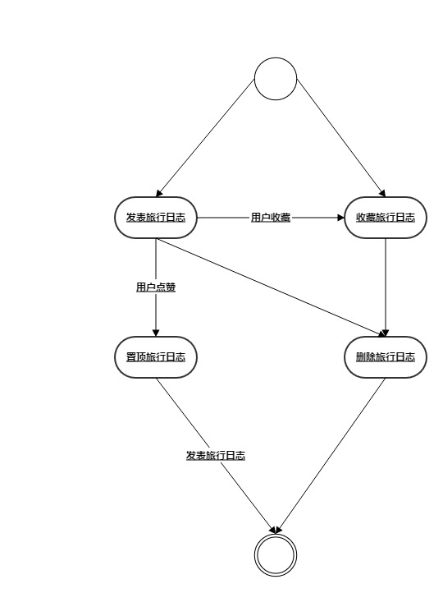
图3-9

3.3.3 消费记录状态图
消费记录是旅行助手app中的一个重要的模块，登录过后的用户可以使用这一功能，该状态图描述的是消费记录状态的一个转换过程，清晰的表示出来了状态装换原因，当用户新建一个消费记录的时候系统会生成一个新的消费记录，此时的消费记录时新建的状态，当用户提交消费记录的时候，消费记录时候提交状态，当用户删除消费记录时候，此时的消费记录时删除状态，消费记录状态图如图3-10。
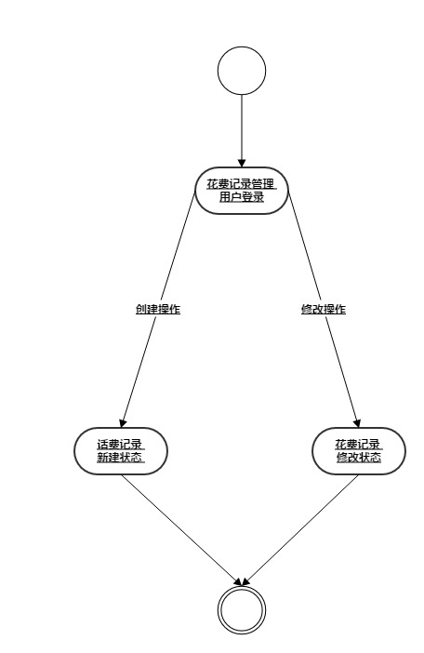
图3-10

3.3.4 管理员管理旅行日志状态图
本系统中管理员可以管理旅行日志的状态，在管理员的管理过程中，相对应的旅行日志的状态也会相应的发生变化，管理员将旅行日志屏蔽的时候，旅行日志的状态会从当前状态变成屏蔽状态，当管理员将旅行日志删除的时候旅行日志会从当前的状态变成当前的删除状态，旅行日志的状态装换图如图3-11。
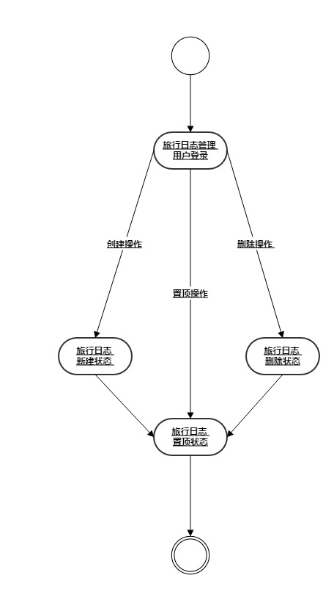
图3-11

3.4 活动图

3.4.1 用户进入系统活动图
当用户通过登录操作后进入系统后，用户会得到获得相应的功能 包括浏览旅行日志，在浏览的过程中可以对旅行日志进行点赞评论等操作，用户可以自己制定相应的旅行计划，同时可以在旅行的途中进行修改，用户同时可以对自己已经发布的旅行日志进行删除操作，同时也会在其他的用户的收藏夹中删除。用户可以制定自己的旅行消费，同时可以设定话费上限，系统会在消费要达到上限时进行提醒。用户进入系统时活动图如图3-12所示。
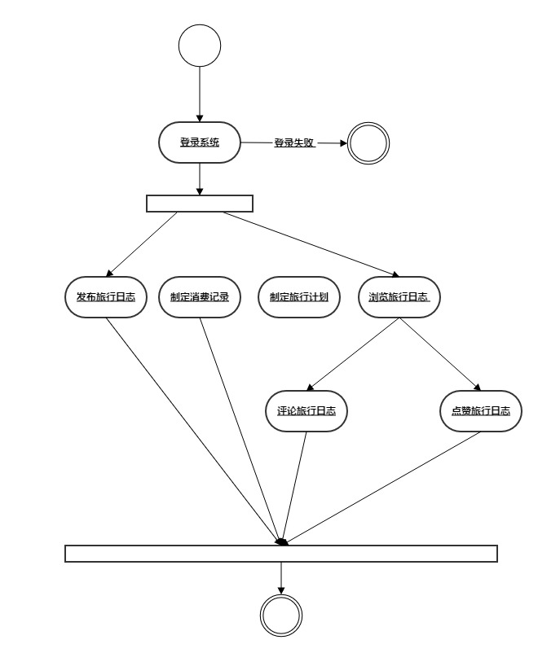
图3-12

3.4.2 管理员进入系统时活动图
管理是本系统的管理者，管理员可以对用户发布的旅行日志和用户本身进行管理，对于违反规定的旅行日志管理员可以登录之后进行屏蔽操作，对于点赞数较多的旅行日志，管理员可以将该旅行日志置顶，对于违反规定的用户管理员可以将该用户进行拉黑操作。管理员进入系统活动图如图3-13所示。
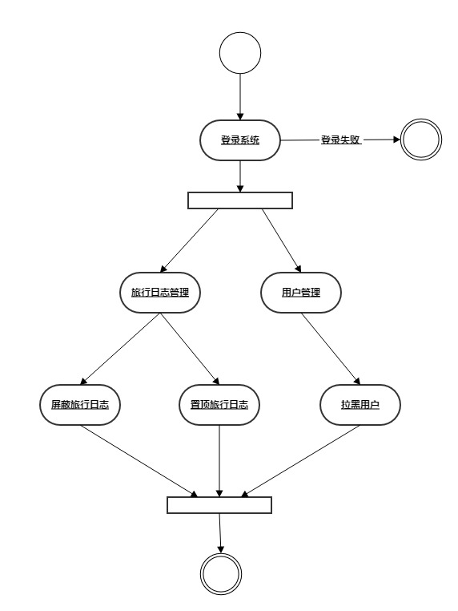
图3-13

3.5 数据库设计

3.5.1 概念结构设计
数据库是一个系统至关重要的一部分，里面 包含了数据的逻辑、关系、数据结构等一系列复杂的关系，本系统是使用的Android中数据可持久化的一项关键技术SQLite，它是一个轻量级的数据库，没有太复杂的使用规范，可以使用sql语言或者Android sdk中封装好的api进行增删改查等操作，本系统的本地数据库结合第三方的leancloud服务器进行本地数据的可持久化和数据同步等功能，通过用户唯一的手机号作为主键进行匹配旅行日志管理，记录消费详情、制定旅行计划等功能，在下面的描述中展示的是数据表的结构。如：旅行日志列表、消费记录表、旅行计划表、用户信息表，这三张表构成了系统的主要功能，通过表中主键、外键、候选键等之间的联系实现表于表之间的联系，下面的ER图展示的是数据库表之间的联系如图3-14。
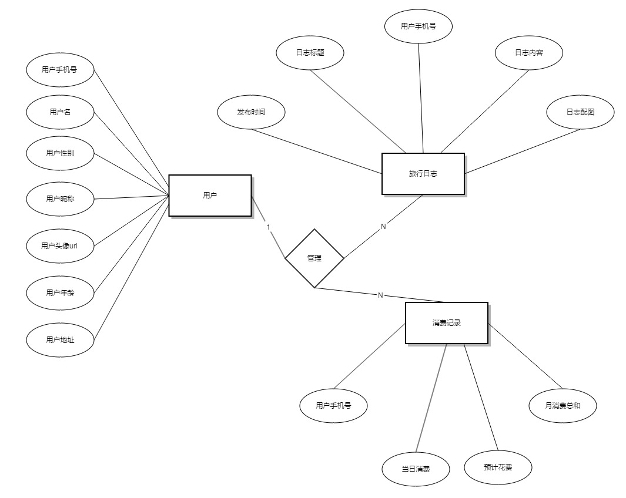
图3-14

3.5.2 逻辑结构设计
本系统共包括5张数据库表，这5张表共同组成了系统的功能，实现了数据之间的关联。
1，用户的User表，这张表中包含了用户的各种信息，和主键手机号，通过用户唯一的手机号和其他张表进行关联，还包括用户名、年龄、用户昵称等各种信息，其中手机号是唯一的主键，不能重复使用同一手机号注册，User表中的验证码字段只有当手机号被验证程中之后才能被该表，否则用户无法使用手机号进行快捷登录。User表如图3-15。
表3-15
字段名 | 描述 | 字段类型 | 字段长度 | 是否非空 | 是否主键
ID | 用户id | Int | 10 | N | Y
username | 用户名 | String | 255 | N | N
age | 用户年龄 | Int | 255 | N | N
validate | 验证码 | Boolean | 10 | N | N
ImageUrl | 用户头像 | String | 255 | N | N
2、旅行日志表，这张表所包含的内容是用户所发布的旅行日志，在这张表中旅行日志id是唯一的主键，旅行日志和用户之间是多对一的关系，所以讲用户id作为外键，通过用户id可以找到该旅行日志的发布人，从而便于管理员管理。表中还包括旅行日志发布时间、发布内容、旅行日志配图、旅行日志标题、旅行日志内容等信息，旅行日志表如图3-16。
表3-16
字段名 | 描述 | 字段类型 | 字段长度 | 是否非空 | 是否主键
jurnalId | 日志id | Int | 10 | N | Y
Id | 用户id | Int | 10 | N | N
time | 发布时间 | String | 255 | N | N
title | 日志标题 | String | 255 | N | N
content | 日志内容 | String | 255 | N | N
ImageUrl | 日志配图 | String | 255 | N | N
3、消费记录表，这张表所包含的是用户旅行的消费金额，消费内容，在这张表中主键是用户的id，也就是用户的手机号，除此之外还包含用户的所记录的消费内容、消费金额、预估话费等字段。消费记录表如图3-17。
表3-17
字段名 | 描述 | 字段类型 | 字段长度 | 是否非空 | 是否主键
id | 用户id | Int | 10 | N | Y
content | 消费内容 | String | 255 | N | N
money | 消费金额 | Int | 10 | N | N
AllMoney | 预估话费 | Int | 10 | N | N
4、旅行计划表这张表记录的是用户自己所指定的旅行计划，用户的id作为本张表的主键，除此之外这张表包含用户旅行热初始地点，要去旅行的地点，旅行计划时间等字段，旅行计划表如表3-18
表3-18
字段名 | 描述 | 字段类型 | 字段长度 | 是否非空 | 是否主键
id | 用户id | Int | 10 | N | Y
InitAddress | 初始地点 | String | 255 | N | N
address | 终点 | String | 255 | N | N
time | 旅行时间 | Int | 10 | N | N

3.6 本章小结
本章主要描述了系统功能设计，系统参与者的活动图、系统功能时序图、数据库表的设计等，需求，是系统更加的清晰可靠，健壮性更加强大。

第四章 基于Android的旅行助手系统软件实现
软件实现指的是代码实现，这部分内容可以给出几个系统界面或用户界面的实现过程，主要是界面的截图，紧接着是核心代码粘在图的下方，还可以加以描述，给出操作的过程。

4.1 用户注册模块设计与实现

4.1.1 用户注册详细设计
如果用户还未注册或该app的话，他的什么是一名游客，可以通过选择快捷注册进行用户的注册，通过填写手机号，并发送验证码进行验证，验证通过后通过手机号和密码进行注册，服务器返回注册的信息，如果用户注册成功，系统将直接跳到登录页面，如果失败，系统将提示错误原因。游客注册流程图如图4-1。
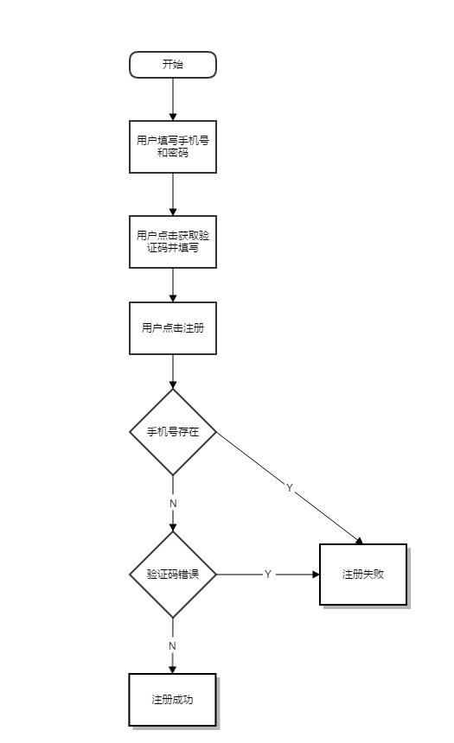
图4-1

4.1.2 游客注册的功能界面
可以使用编程用的核心代码阐述

4.2 发布旅行日志功能的实现
发布旅行日志功能是登录的用户才具有的功能，用户通过选在填写app中模板中的内容进行旅行日志的发布，首先在填写旅行日志标题，然后填写旅行日志内容，然后从手机相册中选择照片，然后点击发布。发布旅行日志功能详细设计流程图如图4-2。
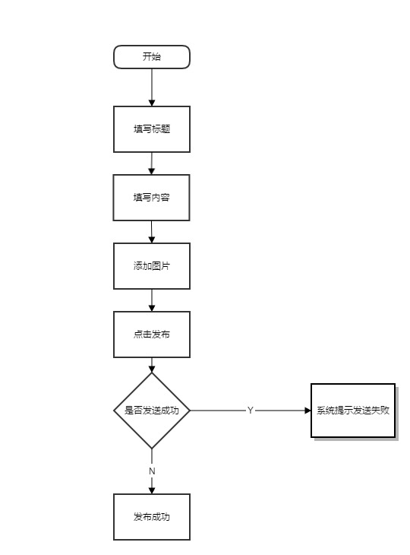
图4-2

4.2.1 ***的功能界面
正文

4.3 记录旅行花费功能的实现
记录旅行花费功能是一个非常重要的功能，用户可以记录可以在旅行开始之前预先设定一个预估消费，然后在途中可以随意进行话费记录，当总花费要到预先估计得消费的时候系统会给出预警，提醒用户的消费情况，系统会根据用户的消费情况给出相应的饼状图进行分析。旅行消费记录功能详细设计流程图如图4-3。
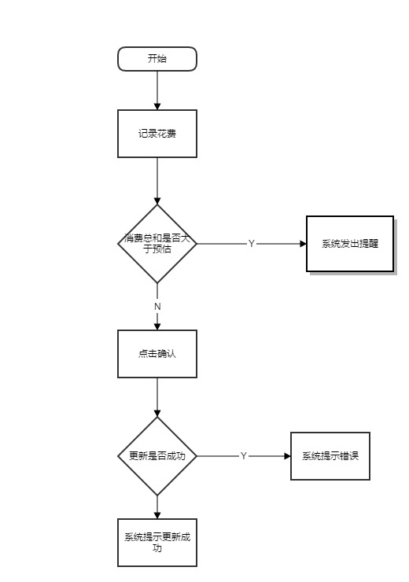
图4-3

4.3.1 消费记录功能界面
正文

4.3.2 ***功能核心代码
可以使用编程用的核心代码阐述

4.4 评论旅行日志功能的实现
评论旅行日志的功能是在用户登录系统之后才可以使用的功能，用户浏览自己喜欢的旅行日志，可在进行评论，评论旅行日志详细设计 流程图如图4-4所示。
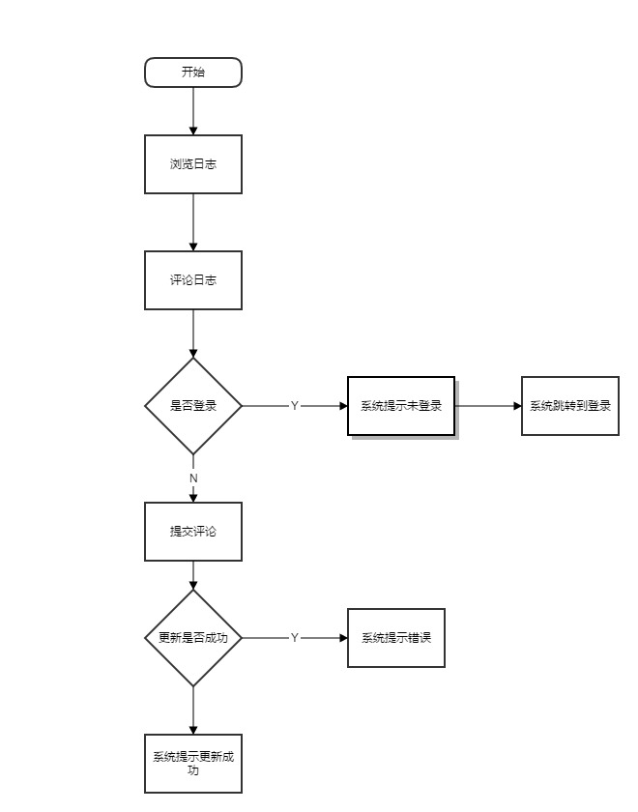
图4-4

4.4.1 ***的功能界面
正文

4.4.2 ***功能核心代码
可以使用编程用的核心代码阐述

4.5 点赞旅行日志功能的实现
点赞旅行日志的功能同样也是用户登录之后才能进行的操作，用户浏览旅行日志，在遇到自己喜欢的旅行日志的时候可以进行点赞的行为，用户点赞功能详细描述流程图如图4-5。
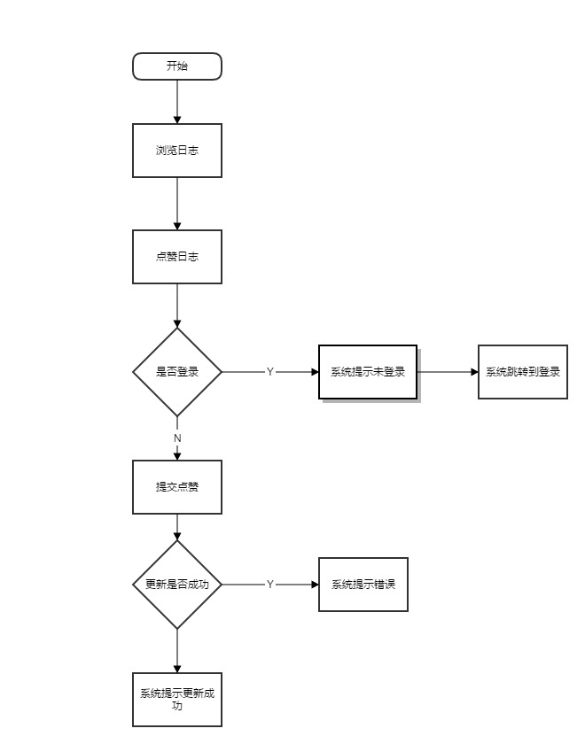
图4-5

4.5.1 ***的功能界面
正文

4.5.2 ***功能核心代码
可以使用编程用的核心代码阐述

4.6 本章小结
在本章中主要进行了系统功能的描述，通过流程图详细的描述了系统的功能，系统图片更加直观的展示了系统的界面。

第五章 基于Android的旅行app系统软件测试
这部分内容给出几个核心模块的软件测试过程，测试的重点放在黑盒测试（功能测试的等价分类法和边界值分析法）和白盒测试法（也称为结构测试，主要使用基本路径测试法）

5.1 功能模块测试

5.1.1 用户登录模块的等价分类法测试
第一步：首先对用户登录模块进行有效等价类和无效等价类的划分如表5-1所示。
表5-1 用户登录测试等价类划分表
输入条件 | 有效等价类 | 编号 | 无效等价类 | 编号
手机号 | 号码满足是11位数字 | 1 | 输入英文字母，汉字、或者标点符号 | 3
密码 | 输入字符 | 2 | 输入以数字开头 | 4

第二步：下面给出用户登录模块的测试用例，如表5-2所示。
表5-2 用户登录测试用例表
编号 | 输入数据（用户名） 密码 |  | 预期输出 | 覆盖
1 | Q1324567876 | eee | 输入错误 | 3,2
2 | 132454323456 | 234 | 用户名错误 | 3,4
3 | 18246181829 | 1ee | 密码错误 | 1,4
4 | 18246191929 | eee | 输入正确 | 1,2

第三步：系统判定符合规定则可以登录，不符合规定，系统会提示登录失败，告知原因。

5.1.2评论模块的的等价分类法测试
第一步：首先对评论旅行日志模块进行有效等价类和无效等价类的划分如表5-3所示。
表5-3 用户登录测试等价类划分表
输入条件 | 有效等价类 | 编号 | 无效等价类 | 编号
用户状态 | 用户已经登录 | 1 | 用户未登录 | 3
评论内容 | 少于100字 | 2 | 多于100字 | 4

第二步：下面给出用户评论旅行日志模块的测试用例，如表5-4所示。
表5-4 用户登录测试用例表
编号 | 输入数据（日志内容） 登录状态 |  | 预期输出 | 覆盖
1 | 天好蓝啊 | 未登录 | 提交错误 | 2,3
2 | 天好蓝（多余100） | 已经登录 | 提交错误 | 1,4
3 | 我好帅 | 未登录 | 提交错误 | 4,3
4 | 我好帅 | 已经登录 | 提交成功 | 2,1

第三步：当符合在登录的状态下评论的时候评论可以提交，否则同提示错误。

5.1.3 消费记录的等价分类法测试
第一步：首先对评论旅行日志模块进行有效等价类和无效等价类的划分如表5-5所示。
表5-5 用户登录测试等价类划分表
输入条件 | 有效等价类 | 编号 | 无效等价类 | 编号
用户状态 | 用户已经登录 | 1 | 用户未登录 | 3
消费金额 | 大于0 | 2 | 小于 | 4

第二步：下面给出用户评论旅行日志模块的测试用例，如表5-6所示。

表5-6 用户登录测试用例表
编号 | 输入金额 登录状态 |  | 预期输出 | 覆盖
1 | 10 | 未登录 | 提交错误 | 2,3
2 | -10 | 已经登录 | 提交错误 | 1,4
3 | 10 | 未登录 | 提交错误 | 4,3
4 | 10 | 已经登录 | 提交成功 | 2,1
第三步：当符合在登录的状态下输入大于0的消费金额，系统可以正常更新。

5.2 结构测试

5.2.1 用户登录模块（类）的基本路径测试法
第一步：用户注册模块程序图如图5-7所示。
第二步：由用户注册流程图可以看出，P=1，所以G的环形复杂度V（G）=P+1=2
第三步：给出用户登录基本路径图如图5-8所示，由于环形复杂度为2，所以基本路径有2条，分别为：
path1：1-2-3-4-5-7
path2：1-2-3-4-6-7
第四步：结合用户流程图和用户注册路径图，得出如下结论，用户登录模块的测试结果分析如下：
path1输入：用户名密码正确 预期结果：登录成功
Path2输入：用户名密码错误 预期结果：登录失败

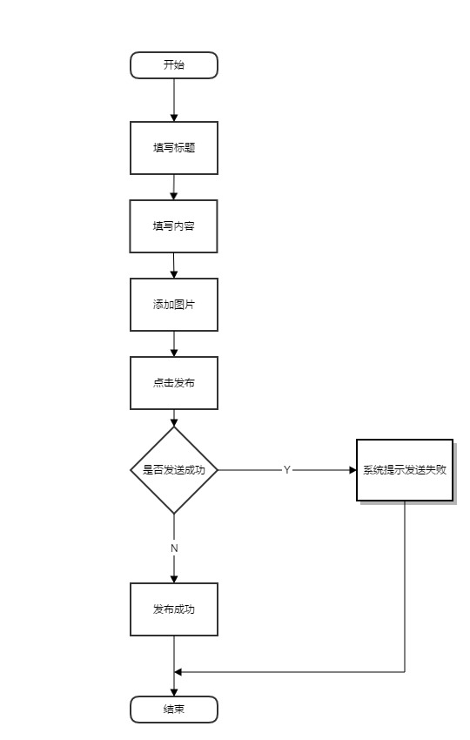
图5-7 用户注册流程图
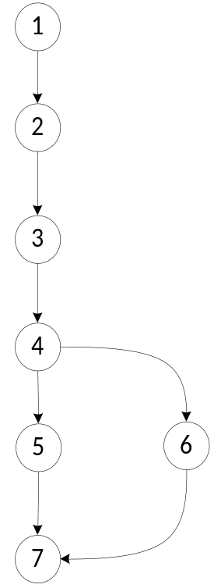
图5-8 用户注册基本路径图

5.2.2 用户评论模块（类）的基本路径测试法
第一步：用户评论旅行日志模块程序图如图5-9所示。
第二步：由用户评论旅行日志流程图可以看出，P=1，所以G的环形复杂度V（G）=P+1=2
第三步：给出用户评论旅行日志基本路径图如图5-10所示，由于环形复杂度为2，所以基本路径有2条，分别为：
path1：1-2-3-4-5-6-11
path2：1-2-3-4-7-8-10-11
path2：1-2-3-4-7-8-9-10-11
第四步：结合用户流程图和用户评论旅行日志路径图，得出如下结论，用户评论旅行日志模块的测试结果分析如下：
path1输入：天好蓝（未登录） 预期结果：评论失败
Path2输入：天好蓝 预期结果：评论成功
Path2输入：天好蓝（多余100字） 预期结果：评论失败

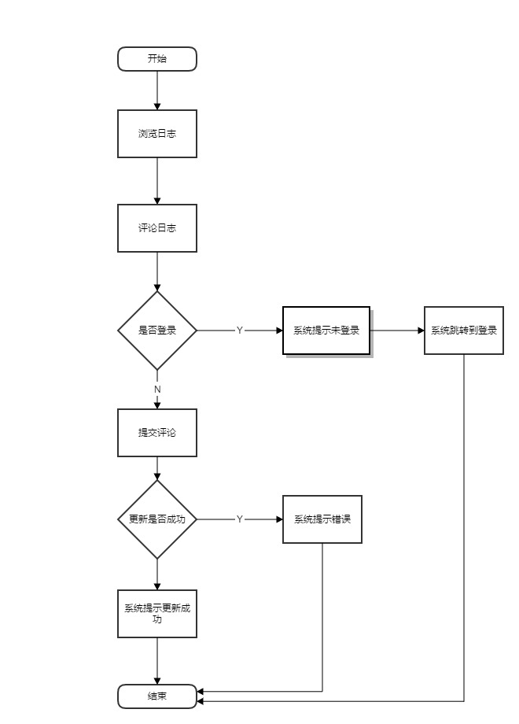
图5-9
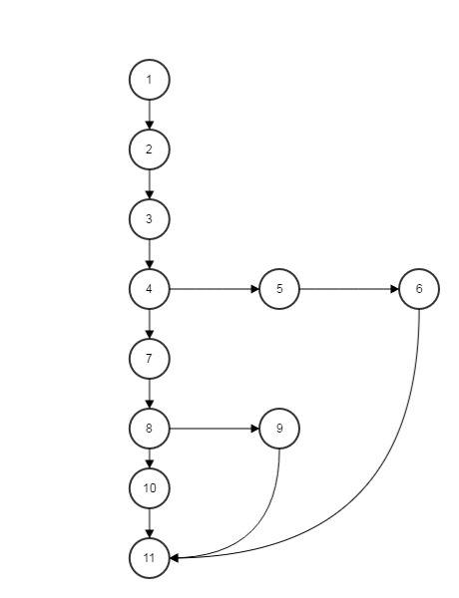
图5-10

5.3 系统功综合测试
系统功能测试指的是综合测试，不是针对某一模块进行的测试，测试步骤是根据系统功能给出测试用例，采用用例对系统功能进行测试，最后给出测试结果分析。可选择2-3上系统主要功能进行测试即可。

5.3.1 用户注册功能测试
用户注册功能测试如表5-11所示。

表5-11 用户注册功能测试
编号 | 用例名称 | 操作步骤 | 预期结果 | 实际结果
01 | 注册用户 | - 填写正常的手机号，填写已数字开头的密码  - 填写正确的验证码  3、点击：注册 | 弹出“注册成功”对话框 | 与预期结果保持一致
02 | 注册用户 | 1、输入正常的手机号  2、不填写验证码  3、点击：注册 | 弹出“未填写验证码”对话框 | 与实际结果保持一致
03 | 注册用户 | 1、以错误的格式输入手机号  2、输入正确的验证码  3、点击：注册 | 弹出“注册失败”对话框 | 与实际结果保持一致

5.3.2 用户评论旅行日志模块功能测试
用户评论日志功能测试如表5-12所示。

图5-12
编号 | 用例名称 | 操作步骤 | 预期结果 | 实际结果
01 | 评论日志 | 点击评论输入评论小于100字评论 | 评论失败 | 评论失败
02 | 评论日志 | - 登录  - 点击评论输入小于100字评论 | 评论成功 | 评论成功
03 | 评论日志 | - 登录  - 点击评论，输入大于100字评论 | 评论失败 | 评论失败

5.4 性能测试
系统加载旅行日志是采用的是分页加载，每个tab都是使用的懒加载技术。
- 从打开app到旅行日志加载完毕只需要1秒左右，符合app正常性能。
- 翻动每个tab页，每个页面的加载时间都是在1s左右，正常。
- 评论日志进行网络请求，同步时间大约需要1s左右，正常。
- 反动页面没有明显的卡动现象，正常。

5.5 本章小结
在本章中主要通过各种测试用例对app进行测试，通过对app的每个模块进行功能测试从而发现问题，并改正，同时又进行了性能测试，app无论丛网络加载还是本事性能都是符合要求的。

结论

毕业论文的结论是对整个论文主要成果的归纳，应突出论文的创新点，以简练的文字对论文的主要工作进行评价。若不可能得出应有的结论，则需进行必要的讨论。可以在结论或讨论中提出建议、研究设想及尚待解决的问题等。
毕业设计的结论是概括说明设计的情况和价值，分析其优点和特色，有何创新，性能达到何水平，并应指出其中存在的问题和今后改进的方向。
结论要单独成页，“结论”二字采用黑体小二号字居中书写，隔行采用宋体（英语用Times New Roman）小四号字书写具体内容，行与行之间、各段落之间均为1.5倍行距。

参考文献

附录一

附录序号采用“附录一”、“附录二”、“附录1”、“附录2” 、“附录A”、“附录B”等，用四号黑体字左起顶格排写，其后不加标点符号，空一行书写附录内容。附录内容采用宋体（英语用Times New Roman）小四号字书写。行与行之间、各段落之间均为1.5倍行距。

附录可有可无，当无附录内容时，此页可删除；当附录唯一时，只写“附录”即可。

致谢

致谢要单独成页，“致谢”二字采用黑体小二号字居中书写，隔行采用宋体（英语用Times New Roman）小四号字书写具体内容。行与行之间、各段落之间均为1.5倍行距。

几点说明：
- 本模块适合于用结构化分析与设计方法和面向对象的分析与设计方法，其中黑字表示结构化分析，而红字部分表示是面向对象分析与设计的方法；
- 论文的目录只是个基本的框架，不同的软件开发可能会有所变动（或增加或减少），不要完全受本模板的限制；
- 软件工程类论文正文不得低于30页，一般控制在30-50页左右；
- 论文字正文要求小四，但论文中所有的图表中文字不得大于小四，要用五号宋体来绘制； 具体论文格式要求可参照本届学校给定的排版格式，这里只提出个基本要求；
- 因为本从的能力有限，不足之处在所难免，望能提出宝贵意见，以便将我院毕业论文水平能有一个新的提高。

